減らそう！資源物の持ち去り！
～資源物の持ち去り行為の抑止にご協力をお願いします～
資源物の持ち去り行為が多発しています
市民の皆さんが、ごみの集積所に出していただいた、新聞紙等の資源物について、市は回収後リサイクル業者に売払い、様々なごみ処理費用の財源としています。近年、これら集積所に出された資源物が第三者により持ち去られる行為が後を絶ちません。
飯能市・狭山市・入間市・日高市・所沢市の５市では、これまでもパトロールの実施や看板の設置などの対策を実施してきましたが、さらに持ち去り行為を抑止するため、意思表示紙を作成しました。

意思表示紙とは？
意思表示紙とは、新聞紙などに張り付ける、又は挟んで出すことによって、皆さんが市に出したことが明確になり、持ち去り行為の抑止に効果を発揮するものです。

使い方
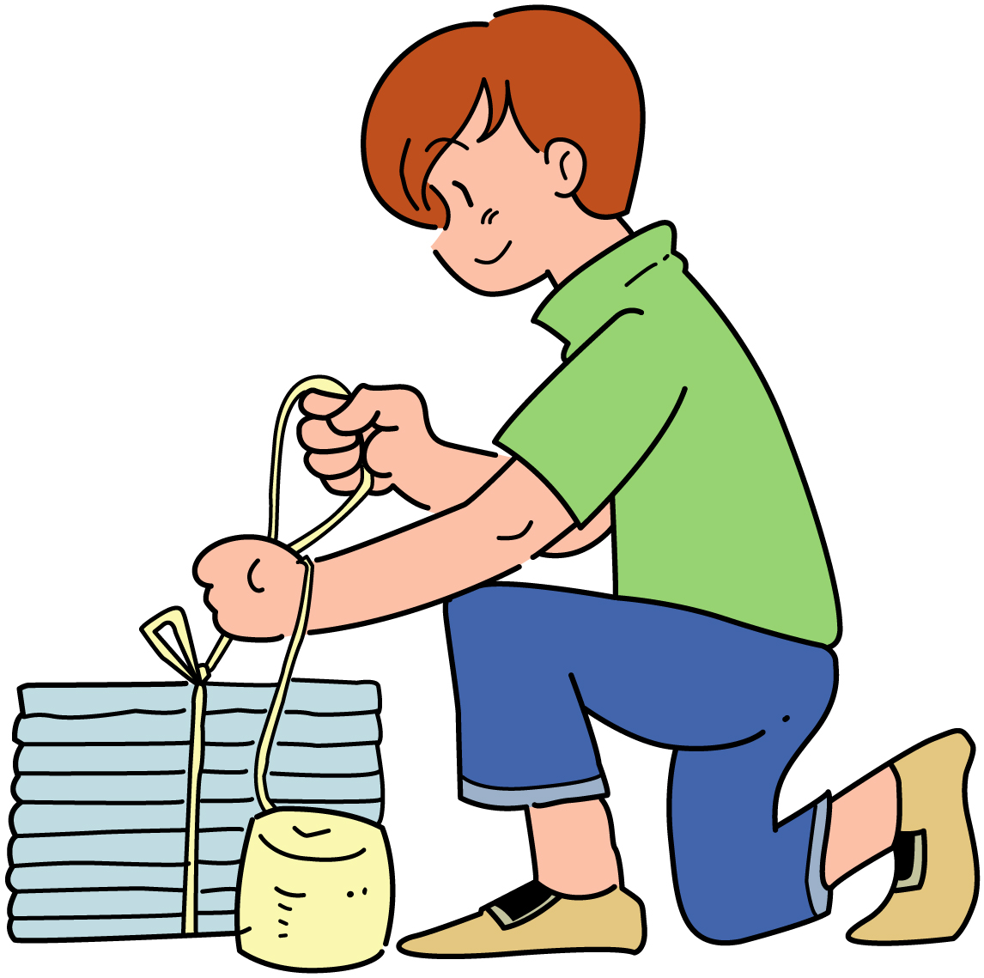
意思表示紙を新聞紙などの最上部と、可能であれば、中間あたりに入れて縛ってください。チラシの裏を使った手書きの物でも大丈夫です！

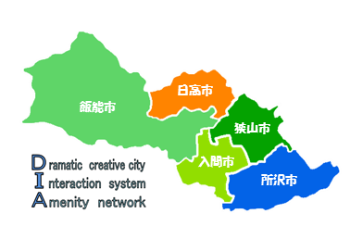
持ち去り行為を目撃したら、下記までご連絡をお願いします
市 | 市の担当課 | 管轄警察署
飯能市 | クリーンセンター | 飯能警察署
飯能市 | 042-973-1010 | 042-972-01１0
狭山市 | 奥富環境センター | 狭山警察署
狭山市 | 04-2953-2831 | 狭山警察署
入間市 | 総合クリーンセンター | 04-2953-01１0
入間市 | 04-293４-5546 | 04-2953-01１0
日高市 | 環境課  042-989-2111（代） | 飯能警察署  042-972-0110
所沢市 | 資源循環推進課 | 所沢警察署
所沢市 | 04-2998-9146 | 04-2996-0110

